Bilder

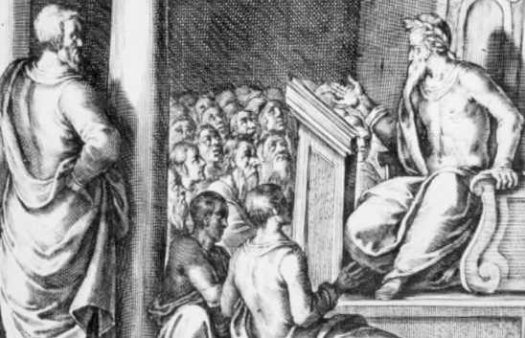 | 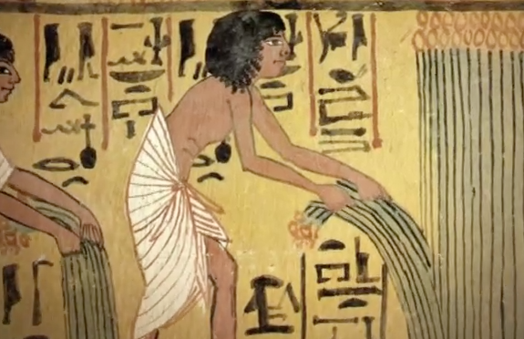
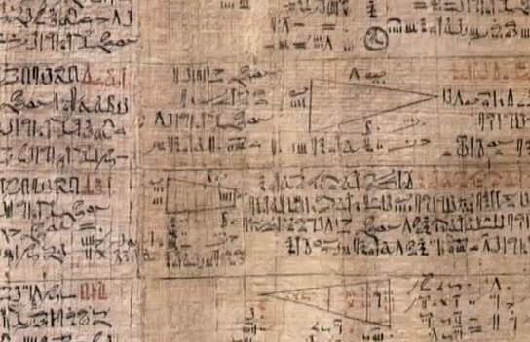 | 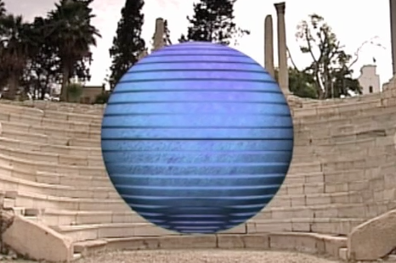
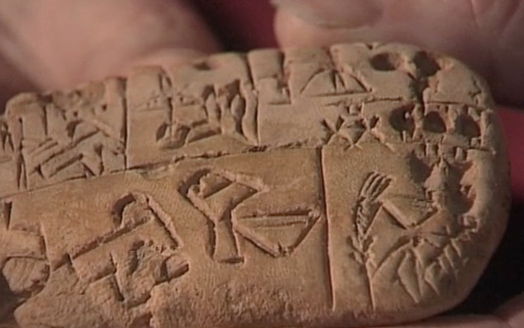 | 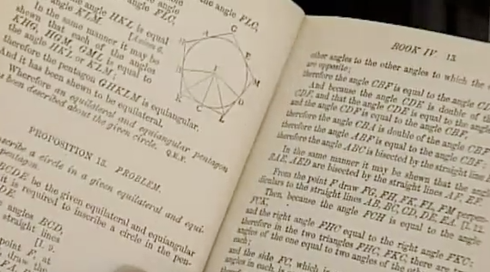
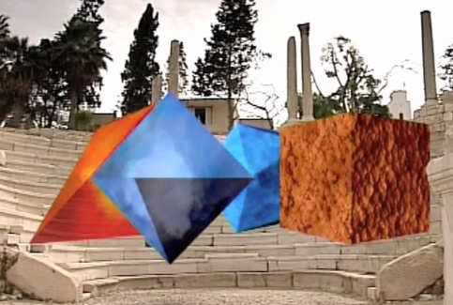 | Bildquelle: Die Geschichte der Mathematik

Titel
Ab 6000 v. Chr.  Unbekannte Schreiber  Ägypten | Um 1650 v. Chr.  Schreiber Ahmes  Ägypten | 387 v. Chr.  Platon  Athen, Griechenland
Um 200 v. Chr.  Archimedes  Alexandria | Ab 1850 v. Chr.  Unbekannte Schreiber  Babylonien | 300 v. Chr.  Euklid  Alexandria
Im 6. Jh. v. Chr.
Pythagoras
Samos, Griechenland

Texte
- Erforschung von Polygonen und Körpern
- Auseinandersetzung mit dem Schwerpunkt und mit Spiralen
- Konstruktion neuartiger Waffen
- Entwicklung von Spiegeln
- Methodische Berechnung von Kugelvolumen
- Der Lehrsatz von Pythagoras:
a2 + b2 = c2
- Die Entdeckung der harmonischen Reihe
Hieroglyphen
- Kalender mit Mondphasen und dem Zyklus der Nilschwemme
- Masseinheiten wie Handbreit, Elle, Land-Elle
- Berechnung von Landflächen
- Dezimalsystem bezogen auf die zehn Finger
Papyrus Rhind
- Alltägliche Rechenaufgaben mit beispielhaften Lösungen
- Rechnen im Binärsystem
- Erste Brüche und geometrische Reihe
- Kreisberechnung und Entdeckung eines Wertes nahe $π$
Aufzeichnungen auf Tontafeln
- Rechteck- und Kreisberechnungen
- Aufgaben zum Messen und Wägen
- Sechziger Potenzen
- Babylonischer Kalender beruhend auf Mondphasen
- Einführung eines Platzhalters mit dem Wert 0
- Quadratische Gleichungen für die Landvermessung
- Prinzip der rechtwinkligen Dreiecke
- Quadratwurzel aus Zwei
Die Elemente
- Chronik der Mathematik in Griechenland beruhend auf Axiomen
- Formeln zur Berechnung der Volumina von Kegeln und Zylindern
- Beweise für geometrische Reihen, ideale Zahlen und Primzahlen
- Beweisführung für die platonischen Körper
Die platonischen Körper
- Einteilung des Universums in fünf regelmässige Polygone

